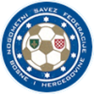 |  | NOGOMETNI SAVEZ FEDERACIJE BiH
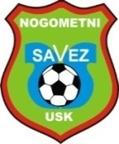 | NOGOMETNI SAVEZ UNSKO-SANSKOG KANTONA  Sportska dvorana „LUKE“, Ul. Bosanskih gazija 19, 77000 Bihać  Tel/fax: ++387 37 220 283 www.nsusk.ba e-mail: nsuskbi@gmail.com  Transakcijski račun UniCredit Bank 3385002200518445 |  | 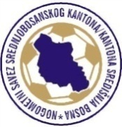

DRUGA LIGA FBIH ZAPAD
SEZONA – 2016/17

SLUŽBENA LICA – XIII KOLO

ISKRA – BUSOVAČA |  |  |  | Glavni sudac | Kurić Muamer | Jajce
Bugojno |  | subota, 12.11.2016. | 13:30 | Asistent 1 | Hušidić Amir | V.Kladuša
Delegat: | Šertović Almir (Bos.Krupa) |  |  | Asistent 2 | Kahrić Sead | Jajce

RADNIK – 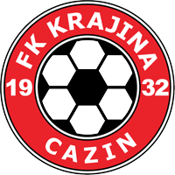 KRAJINA |  |  |  | Glavni sudac | Velić Alen | Bugojno
Donji Vakuf |  | nedjelja,13.11.2016. | 13:30 | Asistent 1 | Šeho Mehmed | Bugojno
Delegat: | Mujagić Mersad (Bihać) |  |  | Asistent 2 | Duraković Adis | Bugojno

VLAŠIĆ – VITEZ (V) |  |  |  | Glavni sudac | Poprženović Haris | Travnik
Turbe |  | nedjelja,13.11.2016. | 13:30 | Asistent 1 | Kukić Armin | Bugojno
Delegat: | Bojo Nikica (Kiseljak) |  |  | Asistent 2 | Malkoč Admir | Novi Travnik

KISELJAK – 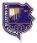 BRATSTVO |  |  |  | Glavni sudac | Gelo Ivan | Novi Travnik
Kiseljak |  | nedjelja,13.11.2016. | 13:30 | Asistent 1 | Puzović Igor | Travnik
Delegat: | Hušidić Šerif (Vrnograč) |  |  | Asistent 2 | Serdarević Alen | Vitez

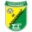 PODGRMEČ – KLJUČ |  |  |  | Glavni sudac | Hašić Rašid | Cazin
Sanski Most |  | ODGOĐENO |  | Asistent 1 | Šabić Adi | Bihać
Delegat: | Jukić Stipo (Novi Travnik) |  |  | Asistent 2 | Mahmutović Ajdin | Bihać

SLOGA – 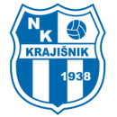 KRAJIŠNIK |  |  |  | Glavni sudac | Halkić Haris | Sanski Most
Bos.Otoka |  | subota, 12.11.2016. | 13:30 | Asistent 1 | Nanić Hasan | Bužim
Delegat: | Veladžić Jasmin (Bužim) |  |  | Asistent 2 | Šarić Lejlad | Bos.Krupa

Slobodna ekipa: 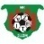 VITEZ (B)

Napomena:
Utakmica NK „Podgrmeč“ – NK „Ključ“ odigraće na proljeće 2017.godine prije početka proljetnog dijela takmičenja. Termin odigravanja biće naknadno utvđen.

KOMESAR/POVJERENIK KOMESAR/POVJERENIK
ZA SUDIJE/SUCE TAKMIČENJA/NATJECANJA
Josip Marjanović s.r. Adnan Dupanović s.r.

